**Ministerul Educaţiei și Cercetării al Republicii Moldova**

**Universitatea Tehnică a Moldovei**

**Facultatea Calculatoare, Informatică și Microelectronică**

**RAPORT**

Lucrarea de laborator nr.2

*la Limbaje Formale și Automate Finite*

A efectuat: st. gr. TI-216 Vlașițchi Ștefan

A verificat:

asist. univ. Duca Ludmila

Chişinău - 2023

**Lucrare de laborator nr. 2**

**Tema:** Automate Finite Nedeterministe (AFND) şi Automate Finite Deterministe (AFD)

**Scopul lucrării:**

1. Creaţi un AFND unde:

Q = |4|

Σ = |3|

12 funcţii de tranziţie

F =|1|

Reprezentaţi AFND prin toate metodele.

1. Construiţi Gramatica Regulată pentru AFND.
2. Construiţi Expresia regulată pentru AFND.
3. Minimizaţi AFND cu descrierea fiecărui pas prin funcţii de tranziţii.
4. Creaţi 2 cuvinte acceptate de AFND arătând secvenţele de configuraţii.
5. Creaţi 2 cuvinte neacceptate de AFND arătând secvenţele de configuraţii
6. Transformaţi AFND în AFD prin ambele metode. Desenaţi graful AFD.
7. Demonstraţi prin secvenţe de configuraţii că cuvintele create la punctul **5** sunt acceptate şi de AFD.
8. Demostraţi că L(AFND) este echivalent cu L(AFD).
9. Creaţi un AFND unde:

Q = |4|

Σ = |3|

12 funcţii de tranziţie

F =|1|

Q={q0, q1, q2, q3}; Σ={a,b,c};F={q1}

* Metoda analitică

δ(q0,a)={q1, q0}

δ(q0,b)={q2, q3}

δ(q1,c)={q1, q2, q3}

δ(q2,a)={q1}

δ(q2,b)={q3}

δ(q2,c)={q0}

δ(q3,a)={q2} δ(q3,b)={q1}

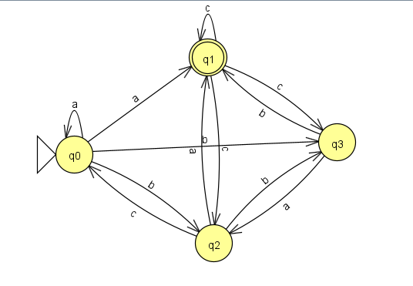

Fig. 1 – Reprezentarea Grafului pentru AFND

Tabelul 1 – Reprezentarea tabulară

|  |  |  |  |
| --- | --- | --- | --- |
|  | a | b | c |
| q0 | q1,q0 | q2, q3 | - |
| q1 | - | - | q1, q2 ,q3 |
| q2 | q1 | q3 | q0 |
| q3 | q2 | q1 | - |

1. Construiţi Gramatica Regulată pentru AFND.

q0→aq1 q2→aq1

q0→aq0 q2→bq3

q0→bq2 q2→cq0

q0→bq3

q3→aq2

q1→cq1 q3→bq1

q1→cq2

q1→cq3 q0s→a

q1→c

q2→a

q3→b

1. Construiţi Expresia regulată pentru AFND.

((a+bc+(b+bb)(ab)*ac)*(a+ba+(b+bb)(ab)*(b+aa))(c+ca+(c+cb)(ab)*(b+aa))*(cc+(c+cb)(ab)*ac))*(a+bc+(b+bb)(ab)*ac)*(a+ba+(b+bb)(ab)*(b+aa))(c+ca+(c+cb)(ab)*(b+aa))*

1. Minimizaţi AFND cu descrierea fiecărui pas prin funcţii de tranziţii.

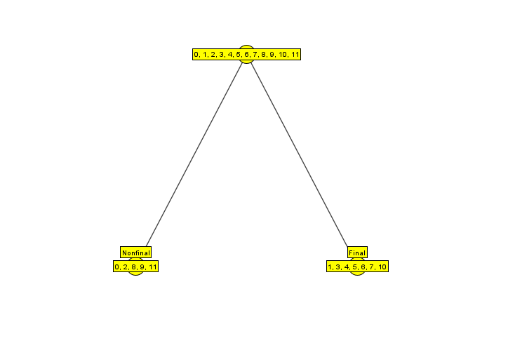

` Fig. 2 – Minimizarea AFND

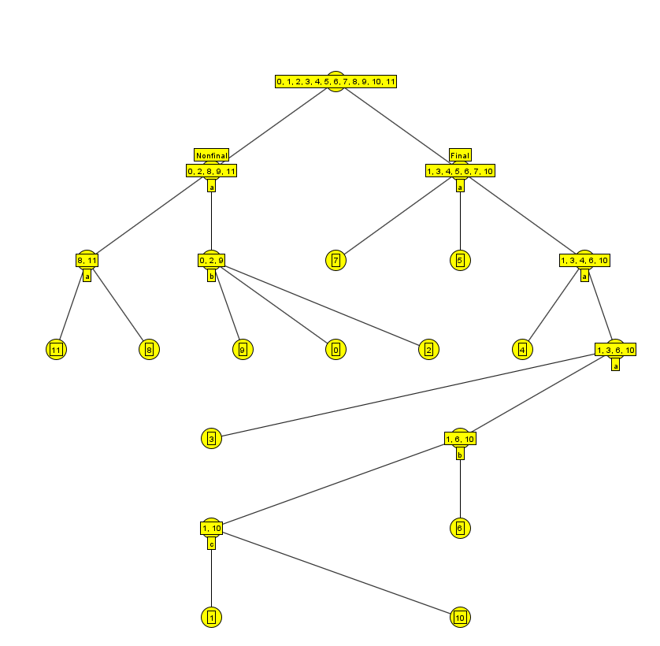

Fig. 3 – Minimizarea AFND cu functii de tranzitii

1. Creaţi 2 cuvinte acceptate de AFND arătând secvenţele de configuraţii

x=abacca

a

c

c

a

b

a

(q0 , abacca) ⎯(q0 ,bacca)⎯(q2 ,acca)⎯(q1 ,cca)⎯(q1 ,ca)⎯(q2 ,a)⎯(q1 ,ε)

x=accaca

a

c

a

c

c

a

(q0 , accaca) ⎯(q1 ,ccaca)⎯(q1 ,caca)⎯(q3 ,aca)⎯(q2 ,ca)⎯(q0 ,a)⎯(q1 ,ε)

1. Creaţi 2 cuvinte neacceptate de AFND arătând secvenţele de configuraţii

x = acbbc

a

(q0 , acbbc) ⎯ (q0 , cbbc)

x= abbac

a

b

b

a

(q0 , abbac) ⎯(q0 ,bbac)⎯(q2 ,bac)⎯(q3 ,ac)⎯(q2 ,c)

1. Transformaţi AFND în AFD prin ambele metode. Desenaţi graful AFD.

Tabelul 2 – Metoda tabulara

|  |  |  |  |
| --- | --- | --- | --- |
|  | **a** | **b** | **c** |
| **q0** | q0q1 | q2q3 | - |
| **q2** | q1 | q3 | q0 |
| **\*q1** | - | - | q1q2q3 |
| **q3** | q2 | q1 | - |
| **\*q0q1** | q0q1 | q2q3 | q1q2q3 |
| **q2q3** | q1q2 | q1q3 | q0 |
| **\*q1q3** | q2 | q1 | q1q2q3 |
| **\*q1q2** | q1 | q3 | q0q1q2q3 |
| **\*q1q2q3** | q1q2 | q1q3 | q0q1q2q3 |
| **\*q0q1q2q3** | q0q1q2 | q1q2q3 | q0q1q2q3 |
| **\*q0q1q2** | q0q1 | q2q3 | q0q1q2q3 |

Q’ = ∅ ; q0’=[q0] ; Q’ = {[q0]}

Q’ = {[q0]}

**δ**(q0,a) = {[q0q1]} => **δ’**([q0],a) = [q0q1]

**δ**(q0,b) = {[q2q3]} => **δ’**([q0],b) = [q2q3]

**δ**(q0,c) = {[∅]} => **δ’**([q0],c) = [∅]

Q’ = {[q0],[q0q1]}

**δ**([q0q1],a) = **δ**{[q0],a} ∪ **δ**{[q1],a}= [q0q1] ∪ [∅]=[q0q1] =>**δ’**([q0q1],a) =[q0q1]

**δ**([q0q1],b) = **δ**{[q0],b} ∪ **δ**{[q1],b}= [q2q3] ∪ [∅]=[q2q3] =>**δ’**([q0q1],b) =[q2q3]

**δ**([q0q1],c) = **δ**{[q0],c} ∪ **δ**{[q1],c}= [∅] ∪ [q1q2q3]=[ q1q2q3] =>**δ’**([q0q1],c) =[q1q2q3]

Q’ = {[q0],[q0q1],[q2q3], [q1q2q3]}

**δ**([q2q3],a) = **δ**{[q2],a} ∪ **δ**{[q3],a}= [q1] ∪ [q2]=[q1q2] =>**δ’**([q2q3],a) =[q1q2]

**δ**([q2q3],b) = **δ**{[q2],b} ∪ **δ**{[q3],b}= [q3] ∪ [q1]=[q1q3] =>**δ’**([q2q3],b) =[q1q3]

**δ**([q2q3],c) = **δ**{[q2],c} ∪ **δ**{[q3],c}= [q0] ∪ [∅]=[q0] =>**δ’**([q2q3],c) =[q0]

Q’ = {[q0],[q0q1],[q2q3], [q1q2q3],[q1q2],[q1q3]}

**δ**([q1q2q3],a) = **δ**{[q1],a}∪ **δ**{[q2],a} ∪ **δ**{[q3],a}= [∅] ∪ [q1] ∪ [q2] =[q1q2] =>**δ’**([q1q2q3],a) =[q1q2]

**δ**([q1q2q3],b) = **δ**{[q1],b}∪ **δ**{[q2],b} ∪ **δ**{[q3],b}= [∅] ∪ [q3] ∪ [q1] =[q1q3] =>**δ’**([q1q2q3],b) =[q1q3]

**δ**([q1q2q3],c) = **δ**{[q1],c}∪ **δ**{[q2],c} ∪ **δ**{[q3],c}= [q1q2q3] ∪ [q0] ∪ [∅] =[q0q1q2q3] =>**δ’**([q1q2q3],c) =[q0q1q2q3

Q’ = {[q0], [q0q1], [q2q3], [q1q2q3], [q1q2], [q1q3], [q0q1q2q3]}

**δ**([q1q2],a) = **δ**{[q1],a} ∪ **δ**{[q2],a}= [∅] ∪ [q1]=[q1] =>**δ’**([q1q2],a) =[q1]

**δ**([q1q2],b) = **δ**{[q1],b} ∪ **δ**{[q2],b}= [∅] ∪ [q3]=[q3] =>**δ’**([q1q2],b) =[q3]

**δ**([q1q2],c) = **δ**{[q1],c} ∪ **δ**{[q2],c}= [q1q2q3] ∪ [q0]=[q0q1q2q3] =>**δ’**([q1q2],c) =[q0q1q2q3]

Q’ = {[q0], [q0q1], [q2q3], [q1q2q3], [q1q2], [q1q3], [q0q1q2q3], [q1], [q3]}

**δ**([q1q3],a) = **δ**{[q1],a} ∪ **δ**{[q3],a}= [∅] ∪ [q2]=[q2] =>**δ’**([q1q3],a) =[q2]

**δ**([q1q3],b) = **δ**{[q1],b} ∪ **δ**{[q3],b}= [∅] ∪ [q1]=[q1] =>**δ’**([q1q3],b) =[q1]

**δ**([q1q3],c) = **δ**{[q1],c} ∪ **δ**{[q3],c}= [q1q2q3] ∪ [∅]=[q1q2q3] =>**δ’**([q1q3],c) =[q1q2q3]

Q’ = {[q0], [q0q1], [q2q3], [q1q2q3], [q1q2], [q1q3], [q0q1q2q3], [q1], [q3], [q2]}

**δ**([q0q1q2q3],a) =**δ**{[q0],a}∪ **δ**{[q1],a}∪ **δ**{[q2],a} ∪ **δ**{[q3],a}= [q0q1] ∪ [∅] ∪ [q1] ∪ [q2] = [q0q1q2] => **δ’**([q0q1q2q3],a) =[q0q1q2]

**δ**([q0q1q2q3],b) =**δ**{[q0],b}∪ **δ**{[q1],b}∪ **δ**{[q2],b} ∪ **δ**{[q3],b}= [q2q3] ∪ [∅] ∪ [q3] ∪ [q1] = [q1q2q3] => **δ’**([q0q1q2q3],b) =[q1q2q3]

**δ**([q0q1q2q3],c) =**δ**{[q0],c}∪ **δ**{[q1],c}∪ **δ**{[q2],c} ∪ **δ**{[q3],c}= [∅] ∪ [q1q2q3] ∪ [q0] ∪ [∅] = [q0q1q2q3] => **δ’**([q0q1q2q3],a) =[q0q1q2q3]

Q’ = {[q0], [q0q1], [q2q3], [q1q2q3], [q1q2], [q1q3], [q0q1q2q3], [q1], [q3], [q2],[q0q1q2]}

**δ**(q1,a) = {[∅]} => **δ’**([q1],a) = [∅]

**δ**(q1,b) = {[∅]} => **δ’**([q1],b) = [∅]

**δ**(q1,c) = {[ q1q2q3]} => **δ’**([q1],c) = [q1q2q3]

Q’ = {[q0], [q0q1], [q2q3], [q1q2q3], [q1q2], [q1q3], [q0q1q2q3], [q1], [q3], [q2], [q0q1q2]}

**δ**(q2,a) = {[q1]} => **δ’**([q2],a) = [q1]

**δ**(q2,b) = {[q3]} => **δ’**([q2],b) = [q3]

**δ**(q2,c) = {[q0]} => **δ’**([q2],c) = [q0]

Q’ = {[q0], [q0q1], [q2q3], [q1q2q3], [q1q2], [q1q3], [q0q1q2q3], [q1], [q3], [q2], [q0q1q2]}

**δ**(q3,a) = {[q2]} => **δ’**([q3],a) = [q2]

**δ**(q3,b) = {[q1]} => **δ’**([q3],b) = [q1]

**δ**(q3,c) = {[∅]} => **δ’**([q3],c) = [∅]

Q’ = {[q0], [q0q1], [q2q3], [q1q2q3], [q1q2], [q1q3], [q0q1q2q3], [q1], [q3], [q2], [q0q1q2]}

**δ**([q0q1q2],a) = **δ**{[q0],a}∪ **δ**{[q1],a} ∪ **δ**{[q2],a}= [q0q1] ∪ [∅] ∪ [q1] =>**δ’**([q0q1q2],a) =[q0q1]

**δ**([q0q1q2],b) = **δ**{[q0],b}∪ **δ**{[q1],b} ∪ **δ**{[q2],b}= [q2q3] ∪ [∅] ∪ [q3]=>**δ’**([q0q1q2],b) =[q2q3]

**δ**([q0q1q2],c)=**δ**{[q0],c}∪**δ**{[q1],c}∪**δ**{[q2],c}=[∅]∪[q1q2q3]∪[q0]=>**δ’**([q0q1q2],c) =[q0q1q2q3]

F’ = {[q1], [q0q1], [q1q2], [q1q3], [q1q2q3­­], [q0q1q2], [q0q1q2q3] }

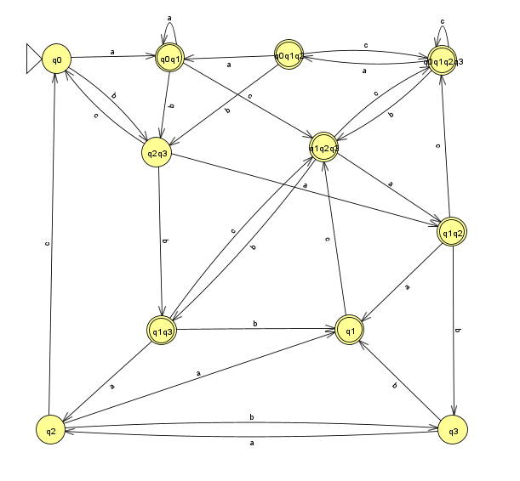

Fig. 4 – Reprezentarea Grafului pentru AFD

1. Demonstraţi prin secvenţe de configuraţii că cuvintele create la punctul **5** sunt acceptate şi de AFD.

x=abacca

(q0 , abacca) |⎯(q0q1 ,bacca) |⎯(q2q3 ,acca) |⎯(q1q2 ,cca)|⎯(q0q1q2q3 ,ca)|⎯( q0q1q2q3 ,a)

|⎯ (q0q1q2 ,ε).

x=accaca

(q0 , accaca)|⎯(q0q1 ,ccaca)|⎯(q1q2q3 ,caca)|⎯(q0q1q2q3,aca)|⎯(q0q1q2,ca)|⎯(q0q1q2q3,a)

|⎯(q0q1q2, ε).

1. Demostraţi că L(AFND) este echivalent cu L(AFD).

Dacă e să cercetăm expresia regulată obținută pentru AFND în corelație cu AFD, putem observa acea echivalență a rezultatelor pe care le obținem urmărind expresia. Drept răspuns afirmativ pentru echivalența celor două automate pot servi chiar acele cuvinte din subpunctul 5, care le-am demonstrat în subpunctul precedent prin secvenții de configurații că sunt acceptete și de AFD.



Fig. 5 – Verificarea in JFLAP

**Concluzii:**

In urma efectuari lucrari de laborator am obtinut abilitati de a converti un AFD in AFND.Folosind doua metode analitica si grafica deasemenea am reusit sa verificam cu succes echivalenta intre acestea.In cele din urma am finalizat minimizarea unui AFND cu ajutorul aplicatiei JFLAP